План- конспект дистанционного занятия
ФИО педагога д/о Злобина Ирина Валерьевна
Объединение: «Танцевальная ритмика»

Тема занятия: Беседа о пользе растяжки. Виды шпагатов
Оборудование: гимнастический коврик, компьютер (телефон, планшет и т.д)

Этап занятия | Деятельность обучающегося | Ссылка на ресурс | Время
Орг момент | Подготовить необходимое оборудование и форму
Повторение | Вспомнить технику безопасности при работе с компьютером | 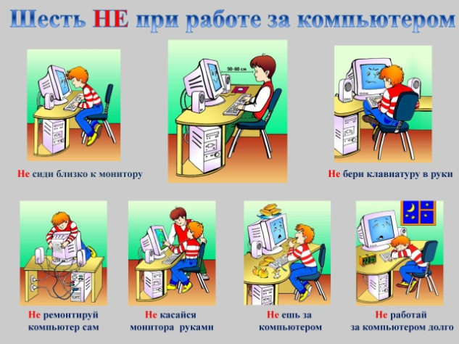 | 2 мин

Новая тема | 1. Разминка | https://yandex.ru/video/preview/?filmId=16260547050182705387&text=%D1%80%D0%B0%D0%B7%D0%BC%D0%B8%D0%BD%D0%BA%D0%B0%20%D0%B4%D0%BE%D0%BC%D0%B0%20%D0%B4%D0%BB%D1%8F%20%D0%B4%D0%B5%D1%82%D0%B5%D0%B9&path=wizard&parent-reqid=1586015869453959-1034723411443110654300204-vla1-2968&redircnt=1586015882.1 | 3-5 мин
 | Растяжка | 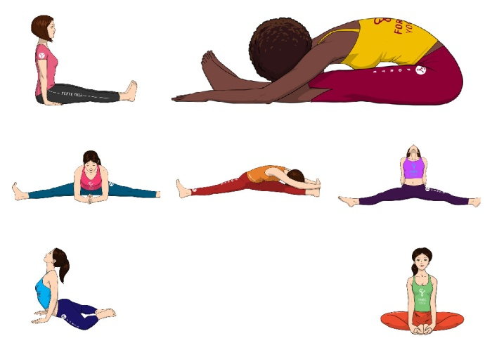 | 5 мин
Практическая работа | 2. Новая тема | Изучение презентации | 8 мин
 | 3. Виды шпагатов | продольный шпагат  поперечный шпагат  вертикальный шпагат | 5 мин
Рефлексия | Отправить на почту педагога фото выполненной работы | Irina—tanacheva@mail.ru | 1 мин

